Карина и Себастьян
Маленькие несмышленые котята весело носились по комнате, топотя как слоны. Рядом лежала их мама кошка и наблюдала за разбалованной детворой. Её беспокоило, что уже давно не было хозяйки. Котята никак не могли угомониться и озорничали. Мама кошка резким прыжком поймала одного, прижала лапой, и начала вылизывать. Вот уже давно стемнело, котята уснули, но мама кошка все ждала хозяйку.
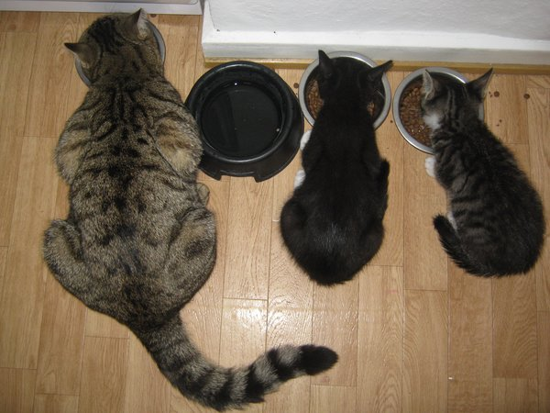
кошка и котята/pixabay.com
Поздно-поздно ночью дверь распахнулась и в квартиру вошла хозяйка с незнакомым мужчиной. Мужчину звали Олегом. Вид у него был сильно виноват, как будто он стащил сосиски, съел их, а теперь ему стыдно за это. Он все время оправдывался, говорил, что это было какое-то помутнение, что у него семья и что между ними нечего не может быть. Хозяйка же была очень напряжена. Она взяла котенка и протянула мужчине самого тихого котенка. Со словами пусть он напоминает обо мне она его выгнала из квартиры, а потом ещё долго плакала.
Олег вместе с котёнком, как зомби сел в машину и поехал домой, всю дорогу он думал, что скажет он жене, и как объяснит появление котенка. Он даже было хотел выбросить котенка, но остановился. Олег решил, что скажет супруге, что его посылали на ж/д станцию, где он до поздна следил за погрузкой продукции и там же увидел беззащитного котенка и решил взять его домой. Так в их семье появился котенок, который вырос в весьма упитанного и ленивого кота Себастьяна. Их сынишка Сергей очень любил с ним играться. Жена Карина недолюбливала Себастьяна видно на подсознательном уровне чувствуя откуда он появился.
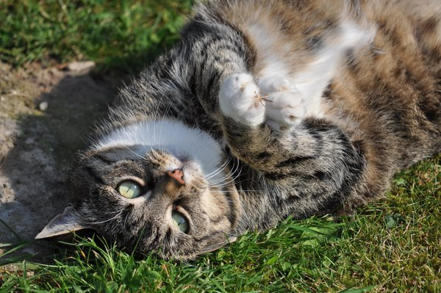
Себастьян/pixabay.com
Семейная жизнь не строится на обмане. Отношения Карины с Олегом ухудшались, пропорционально набору веса Себастьяном. В один из вечеров они долго спорили, Олег хотел взять кредит на машину, Карина утверждала, что необходимо вначале погасить уже существующие кредиты. Так слово, за слово они распылились и наговорили кучу гадостей друг, другу. В конце Олег психанул, собрал вещи и ушел. Карина обреченно села на диван и заплакала. Себастьян решил поддержать хозяйку и запрыгнул к ней на колени. Она взглянула на него и вспомнила, что именно с его появлением стали портиться у них отношения с мужем, да и именно Олег его привез. Карина схватила кота и вышвырнула его на улицу. Ошарашенный Себастьян как вкопанный застыл перед дверью подъезда. Он никак не мог понять за что его такого ласкового, красивого кота вышвырнули на улицу. Проплакав до утра, Карине стало жалко кота, тем более он не был виноват. Она увидела Себастьяна в окно и побежала к нему, потом Карина взяла его на руки и понесла домой.
© 2018 Котята, кошки и коты

